EFEKTIVITAS KOMUNIKASI ANTARPERSONAL
DALAM MENJALIN ASMARA JARAK JAUH DI KALANGAN MAHASISWA UNIVERSITAS SWADAYA GUNUNG JATI

SKRIPSI

Diajukan Untuk Memenuhi Persyaratan Penelitian
Pada Program Studi Ilmu Komunikasi Fakultas Ilmu Sosial dan Ilmu Budaya Universitas Swadaya Gunung Jati

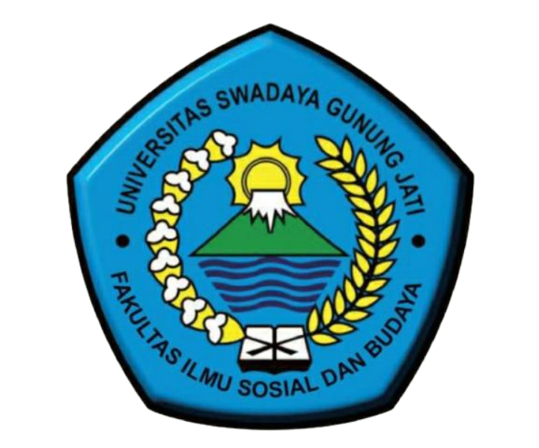

Oleh :
AUDRI NURAEDI
NPM. 118100021

PROGRAM STUDI ILMU KOMUNIKASI
FAKULTAS ILMU SOSIAL DAN ILMU BUDAYA
UNIVERSITAS SWADAYA GUNUNG JATI
CIREBON
2022

